**Ejercicio 1: Timbre y Alarma**

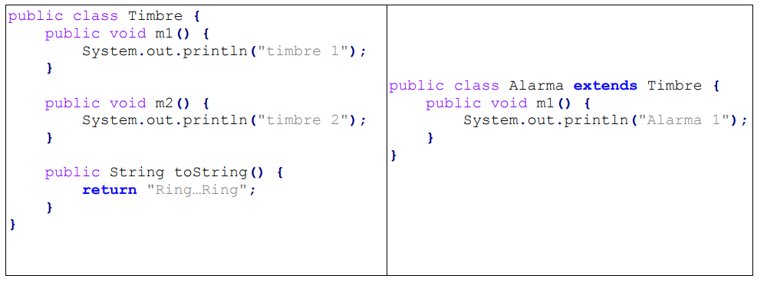

1. **¿Qué mostrarán las siguientes instrucciones?**

Alarma miReloj = new Alarma();

System.out.println(miReloj);

miReloj.m1();

miReloj.m2();

“Ring… Ring”

“Alarma 1”

“timbre 2”

1. **¿Por qué sale eso en pantalla?**

La primera línea es el toString de la clase padre

La segunda línea acciona el método de la clase hija m1

La tercera línea acciona el método de la clase padre m2

**Ejercicio 2: Timbre y Alarma (2nda ronda):**

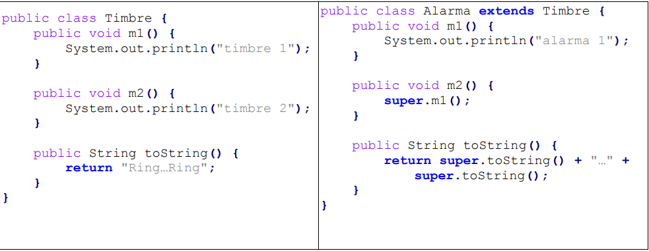

1. **Suponga que el código de la Alarma cambia como se ve arriba. ¿Qué mostrarán las siguientes instrucciones?**

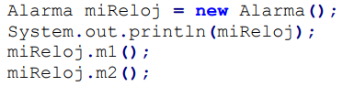

“Ring…Ring-Ring…Ring”

“alarma 1”

“timbre 1”

1. **¿Por qué sale eso en pantalla?**

La primera línea muestra el toString de la clase hija la cual imprime dos veces el toString de la clase padre separadas por “-”

La segunda línea llama el método m1 de la clase hija

La tercera línea llama el método m2 de la clase hija, la que a su vez llama al método m1 de la clase padre.

**Ejercicio 3: AlarmaEmergencia**